# 后台品字形框架页面搭建】

控制器：IndexController.class.php

操作方法：h

IndexController.class.php

function index() display()

index.html模板页面

frameset模板

frame(src=独立路由地址请求分支页面 Index/left)

IndexController.class.php

function left(){

display();

}

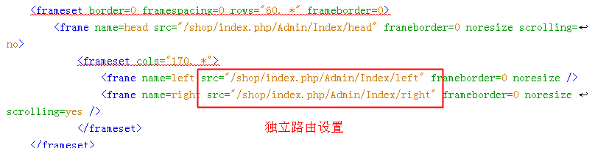

注意：frame的src属性通过独立路由进行设置